**Инструкция по добавлению дат проведения дополнительных вступительных испытаний (ДВИ)**

Даты проведения ДВИ можно добавлять (удалять) только для вступительных испытания типа «не ЕГЭ».

Добавлять (и удалять) даты проведения ДВИ **возможно до тех пор**, пока приемная кампания не завершилась и до тех пор, пока не завершилась подача заявлений в данную конкурсную группу.

Необходимо выбрать нужную Приемную Кампанию и перейти в ее детализацию:   
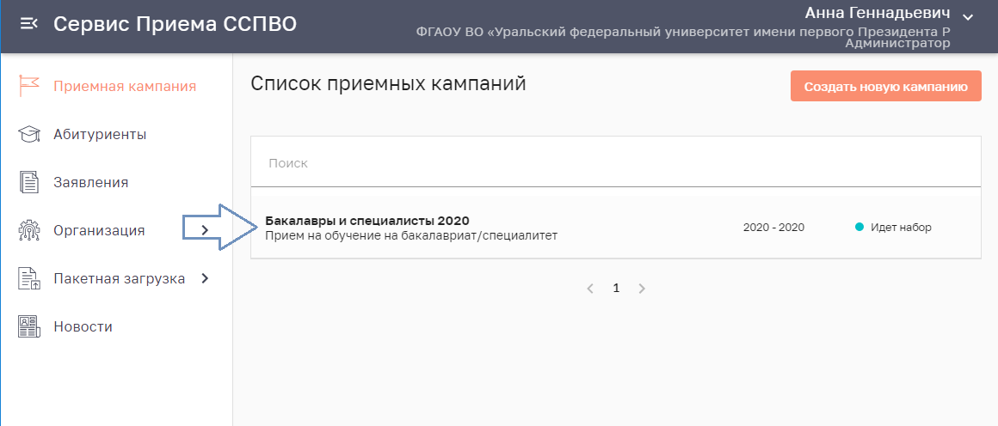

В детализации выбрать вкладку «Конкурсные группы»:  
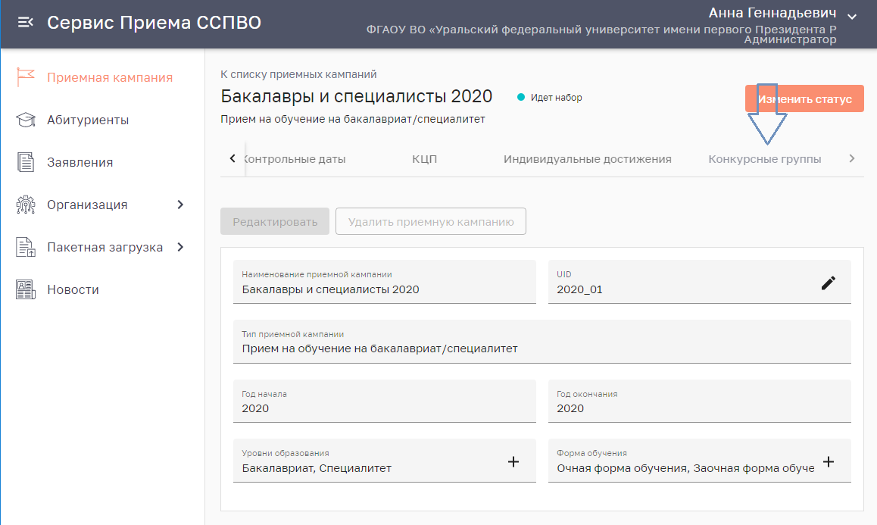

На странице со списком конкурсных групп выполнить поиск требуемой конкурсной группы и перейти в ее детализацию  
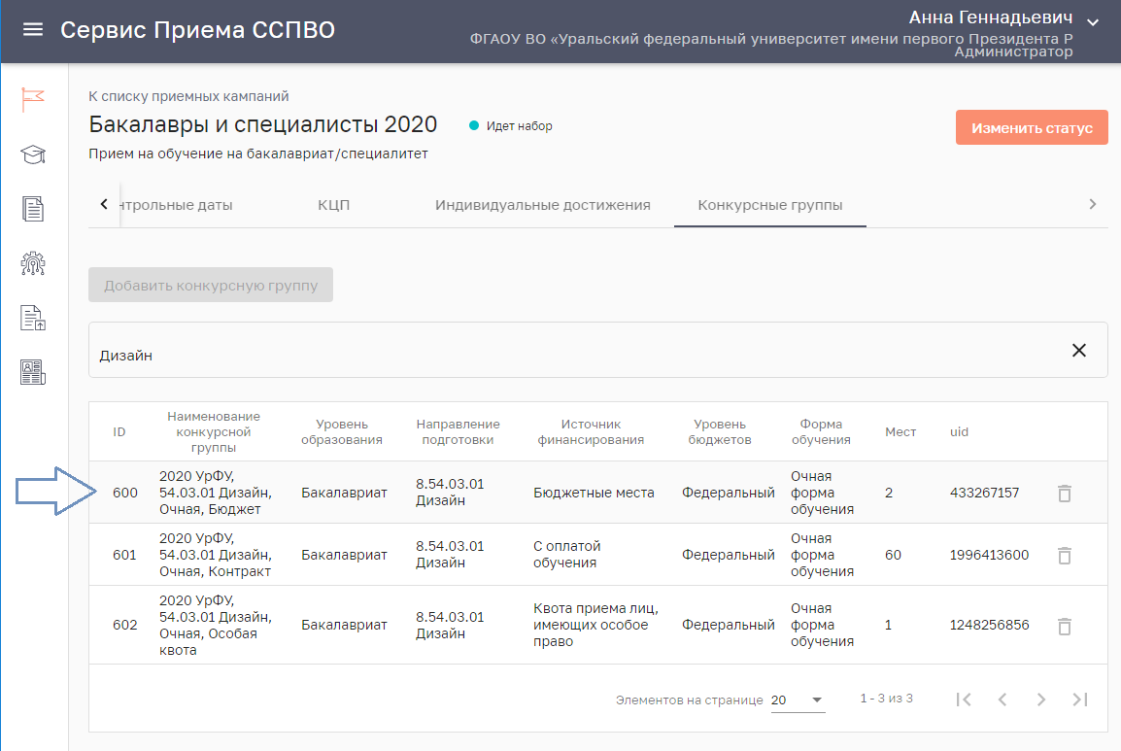

В детализации конкурсной группы выбрать вкладку «Вступительные испытания»:  
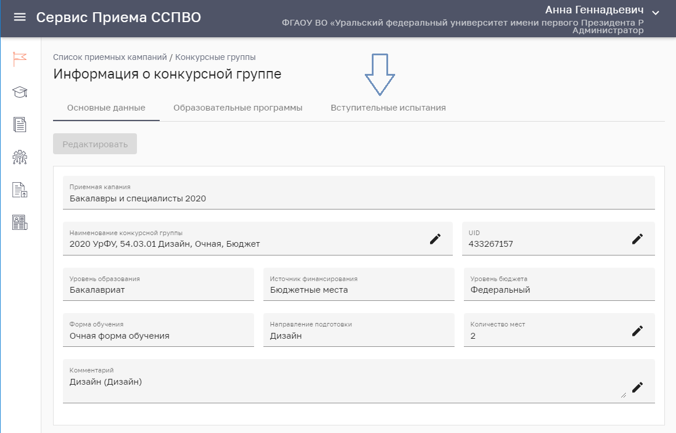

В требуемом вступительном испытании (только ВИ типа «не ЕГЭ») нажать на иконку «Добавить даты ВИ» или «Показать даты ВИ»  
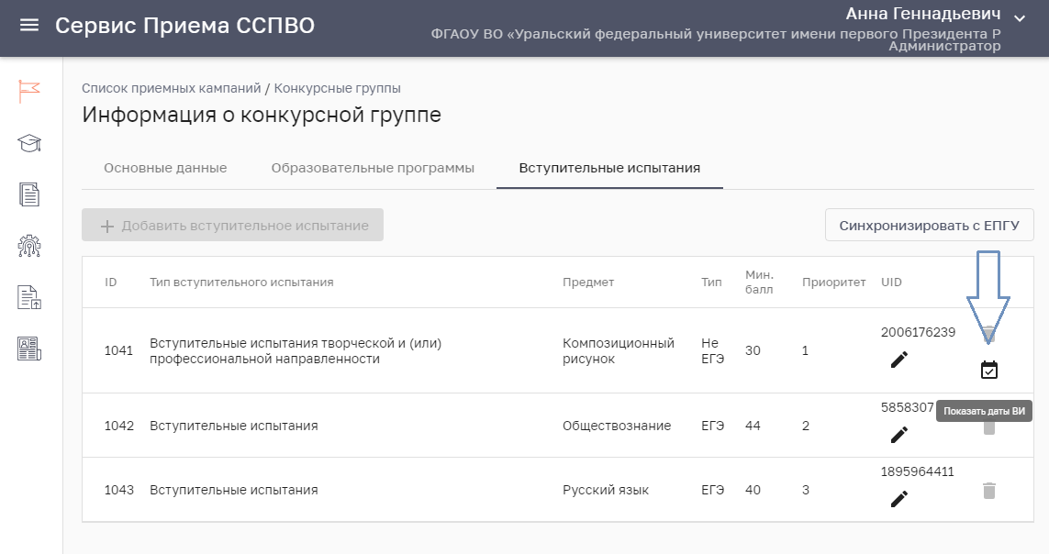

Если кнопка добавления или удаления даты проведения ДВИ недоступна, то это означает, что не выполняется одно из условий добавления и удаления ДВИ. При наведении на кнопку можно увидеть подсказку  
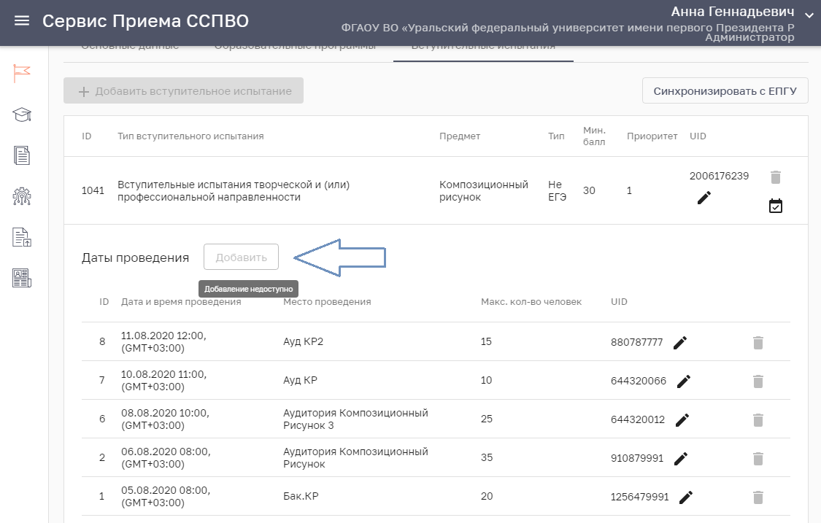

Необходимо проверить контрольную дату окончания подачи заявлений и статус ПК.

Чтобы правильно проверить дату, необходимо узнать основную информацию о конкурсной группе. Для этого надо перейти во вкладку «Основные данные»:  
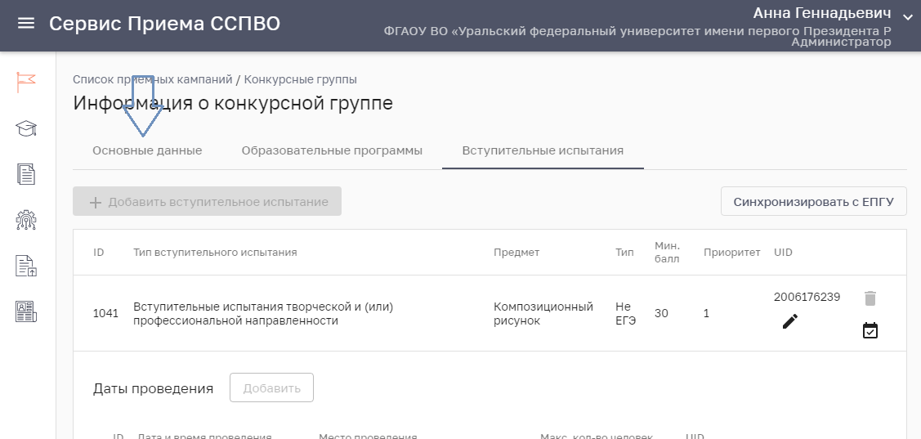

Получить информацию об уровне образования и форме обучения данной конкурсной группы. В примере:  
уровень образования – Бакалавриат  
форма обучения – очная  
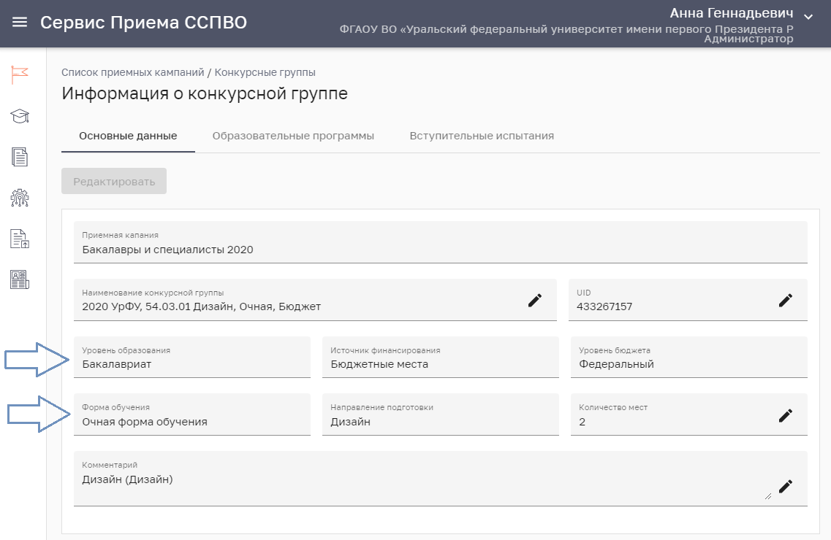

Необходимо проверить статус приемной кампании и узнать контрольную дату окончания приема заявлений. Для этого необходимо нажать на ссылку «Конкурсные группы»  
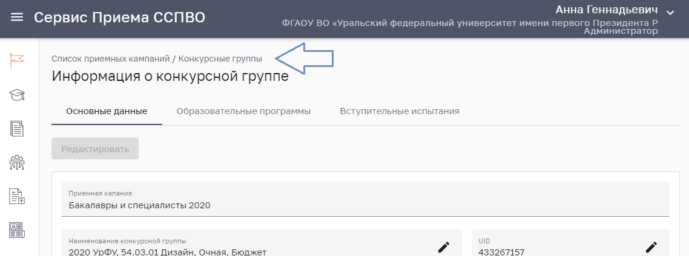

Интерфейс возвращается в детализацию приемной кампании, в раздел «Конкурсные группы».

Удостовериться, что ПК не завершилась. Для этого необходимо узнать ее статус, который указан напротив наименования. Необходимо удостовериться, что Приемная Кампания не находится в статусе «Завершена».  
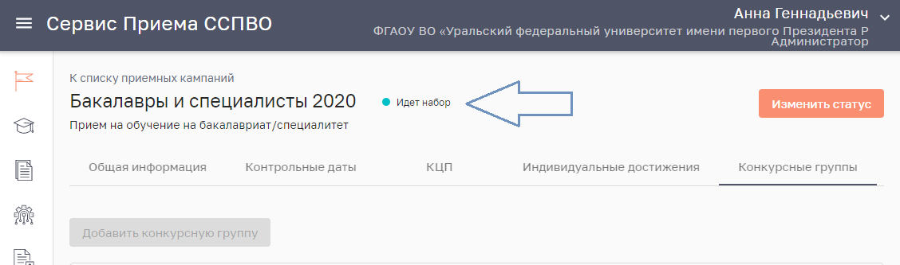

Если по ошибке ПК завершилась, необходимо изменить ее статус. Для этого нужно нажать на кнопку «Изменить статус»  
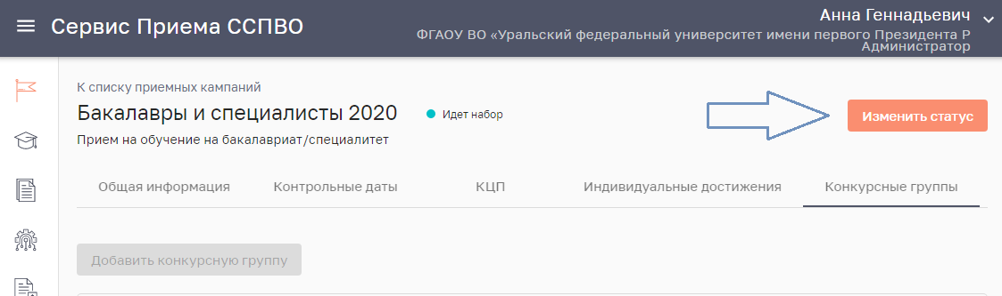

Выбрать требуемый статус и нажать на кнопку «Сохранить»  
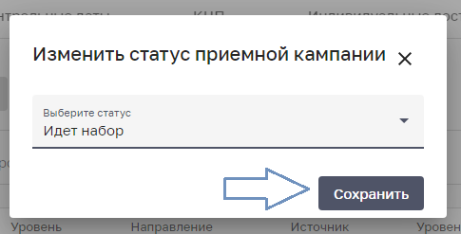

В случае успешного сохранения, появится соответствующее сообщение.  
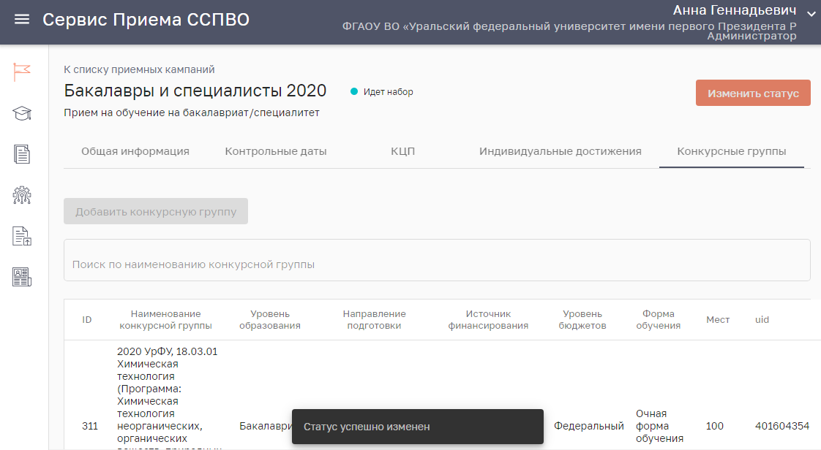

Чтобы проверить контрольную дату окончания приема заявлений, необходимо перейти во вкладку «Контрольные даты»:  
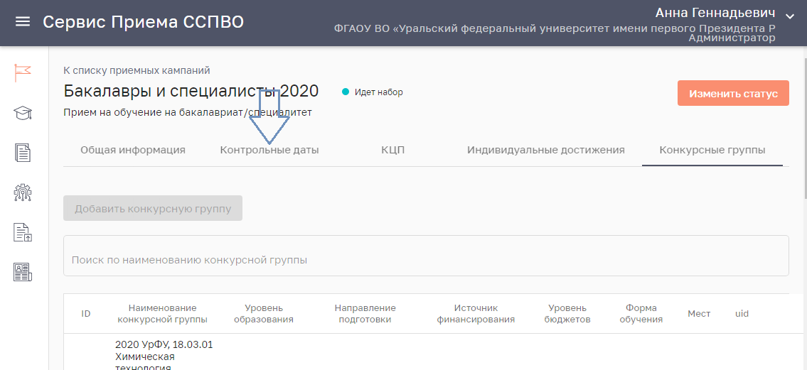

В соответствии с уровнем образования и формой обучения требуемой конкурсной группы, необходимо определить дату окончания приема заявлений  
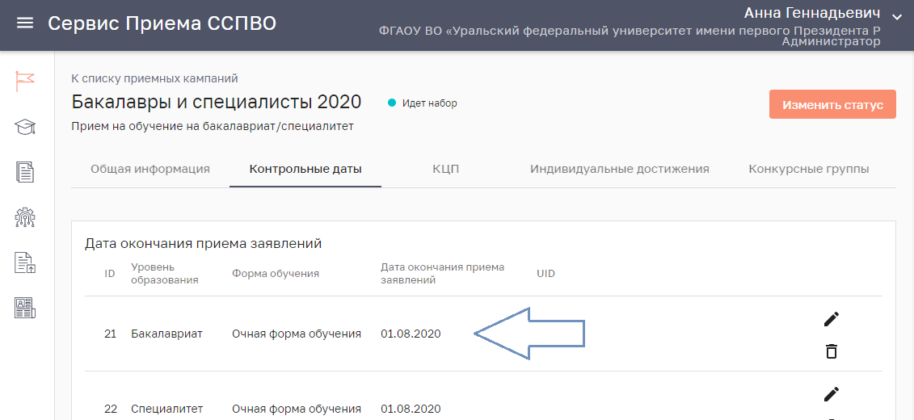

В приведенном примере дата окончания приема заявлений уже наступила, поэтому редактирование даты проведения ДВИ недоступно.

Если дата была выставлена ошибочно, то ее можно отредактировать и изменить на верную. Для этого необходимо нажать на иконку «Редактировать» напротив нужной даты.

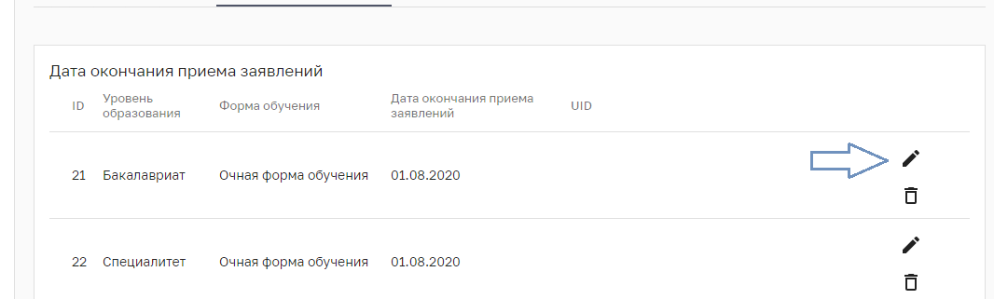

Строка таблицы становится редактируемой. В столбце «Дата окончания приема заявлений» необходимо ввести или выбрать через календарь нужную дату  
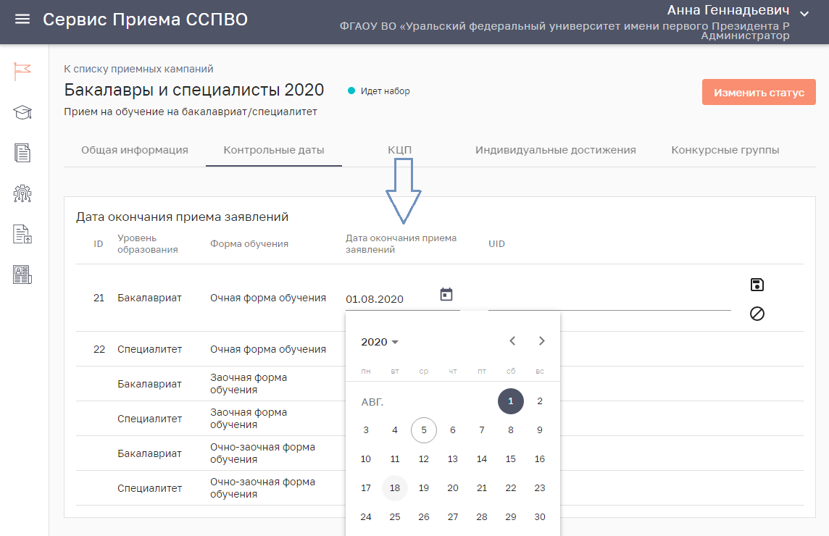

После внесения изменений нажать кнопку «Сохранить»  
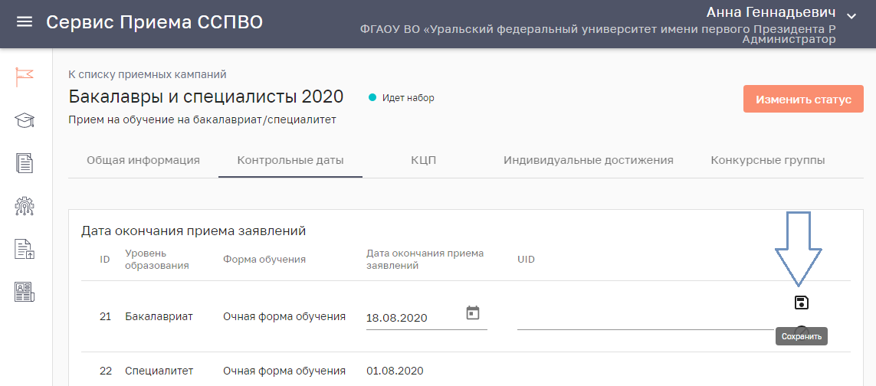  
В случае успешного сохранения появится соответствующее сообщение.   
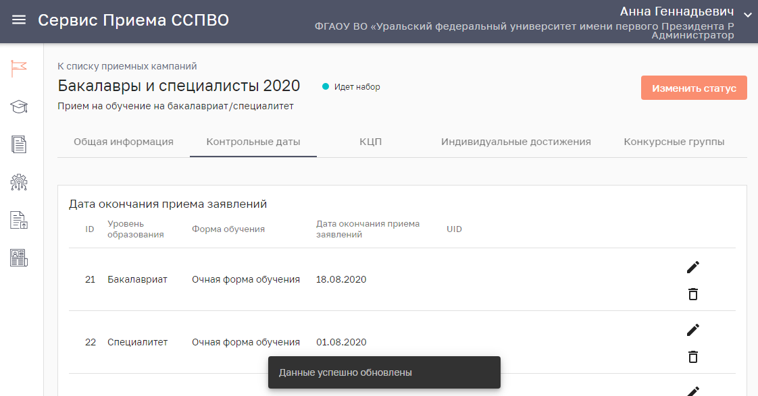

Далее необходимо вернуться к редактированию даты проведения ДВИ. Для этого нужно нажать на вкладку «Конкурсные группы»  
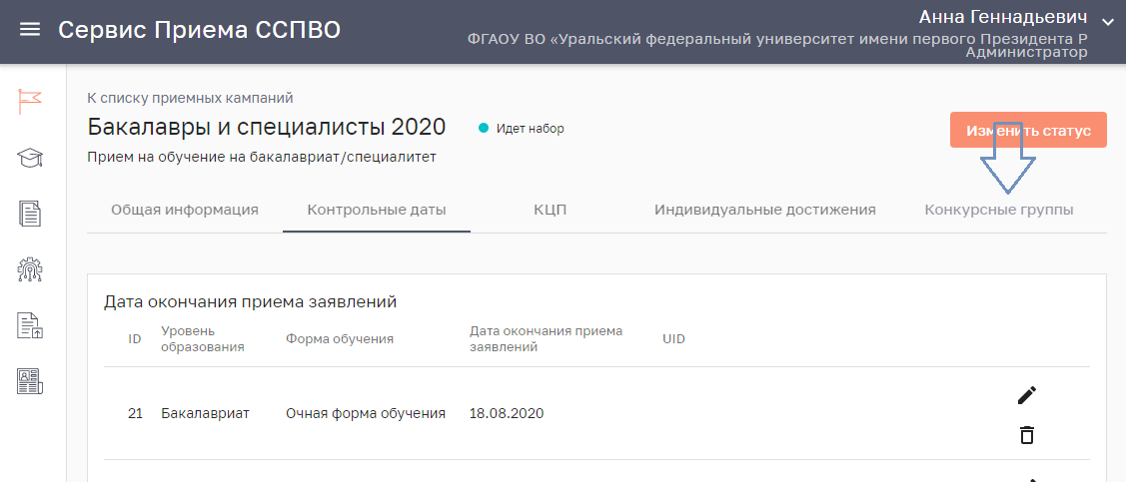

На странице со списком конкурсных групп выполнить поиск требуемой конкурсной группы и перейти в ее детализацию  


В детализации конкурсной группы выбрать вкладку «Вступительные испытания»:  


В требуемом вступительном испытании (только ВИ типа «не ЕГЭ») нажать на иконку «Добавить даты ВИ» или «Показать даты ВИ»  


Удостовериться, что кнопка добавления дат проведения ДВИ стала активной. Необходимо нажать на нее  
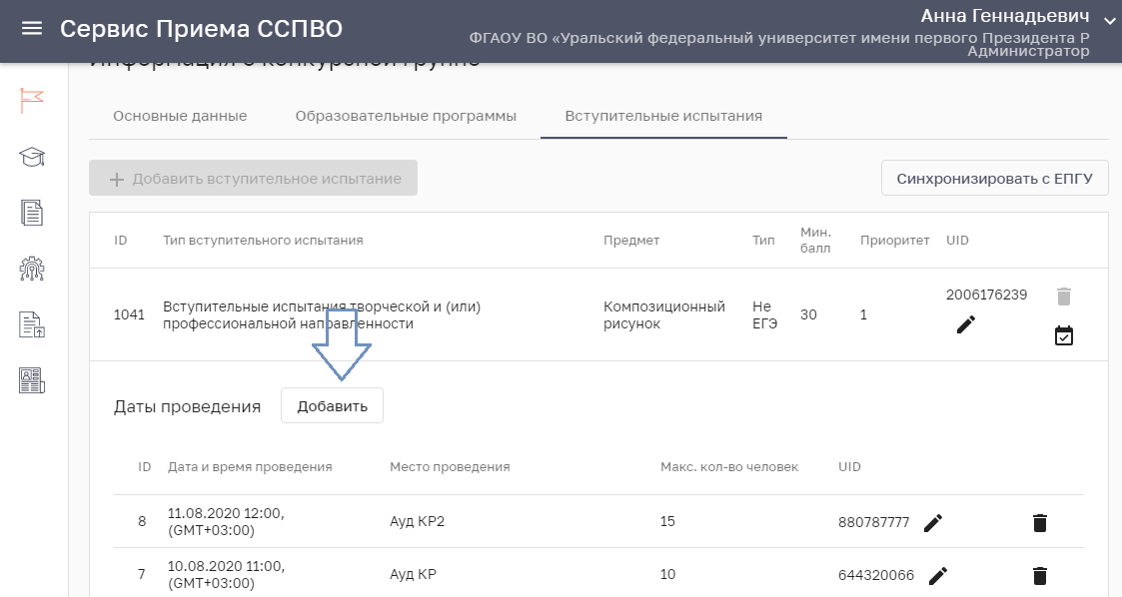

В таблице появится пустая строка, данные в которой необходимо заполнить. Обязательными для заполнения являются поля «Дата проведения», «Время» и «Место проведения»

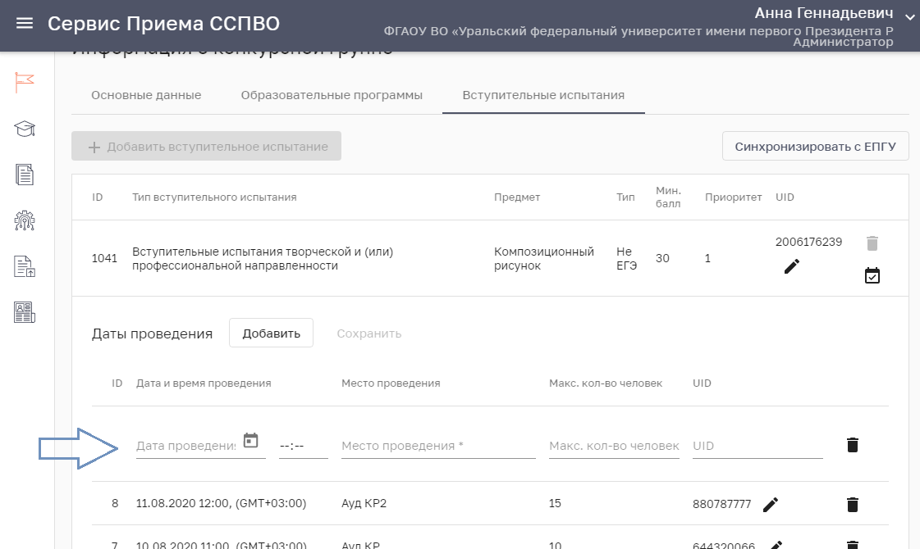

Если необходимо добавить несколько дат проведения ВИ, то повторно нажать на кнопку «Добавить» требуемое количество раз.   
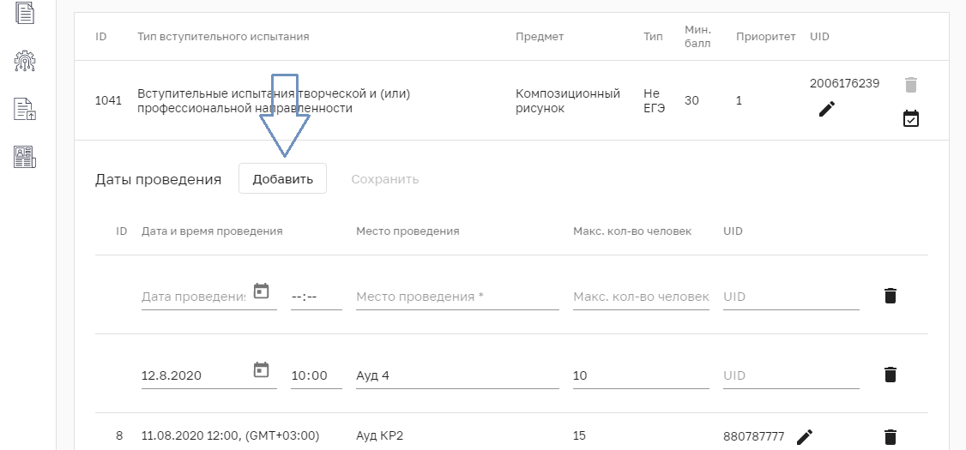

Если какая-то из строк была добавлена случайно, то ее удаление производится путем нажатия на иконку «Удалить» напротив требуемой строки.

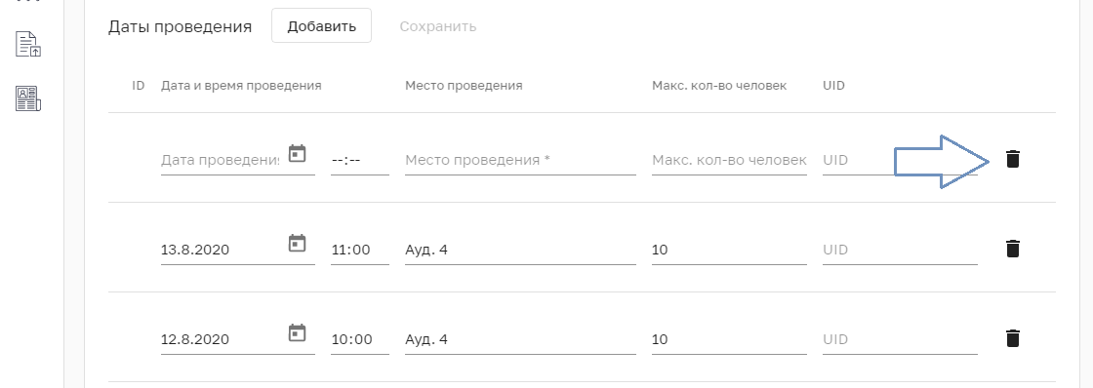

После заполнения всех обязательных полей станет активна кнопка «Сохранить». Для сохранения изменений нажать на нее.  
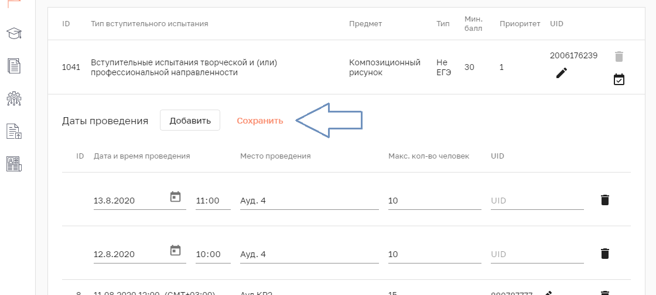

В случае успешного сохранения, появится соответствующее сообщение, а данные будут добавлены в таблицу  
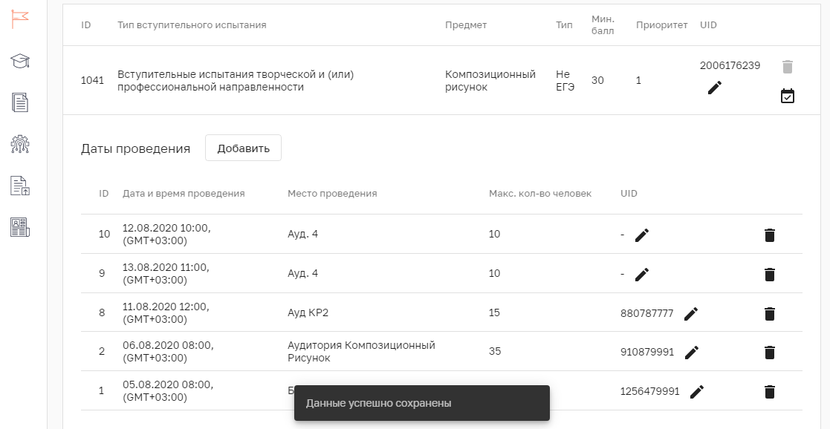

Редактирование дат проведения ДВИ производится путем удаления и добавления новой даты ДВИ. Чтобы удалить дату проведения ДВИ, необходимо нажать на иконку «Удалить» в строке со значением, которое требуется удалить:  
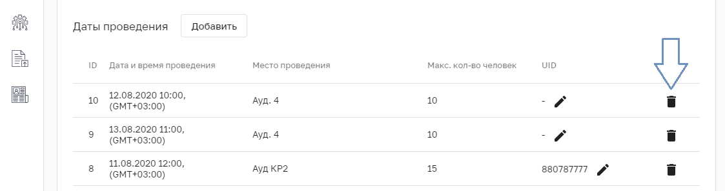

После нажатия на кнопку, появится сообщение с уточнением. Выберите значение «Да»  
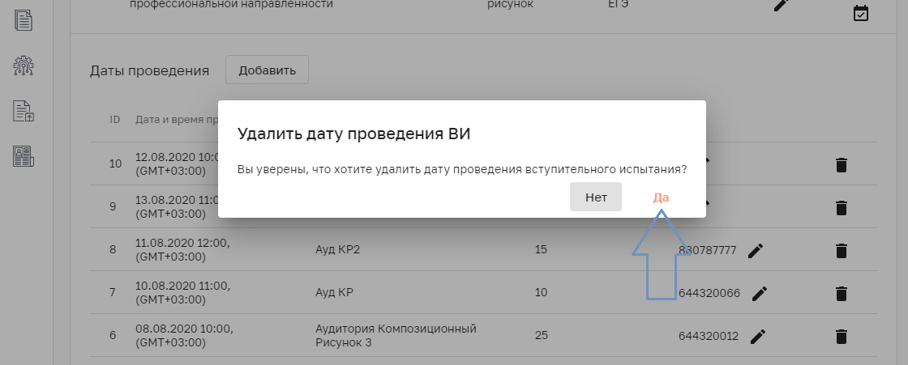

В случае успешного удаления, появится соответствующее сообщение и запись пропадет из списка  
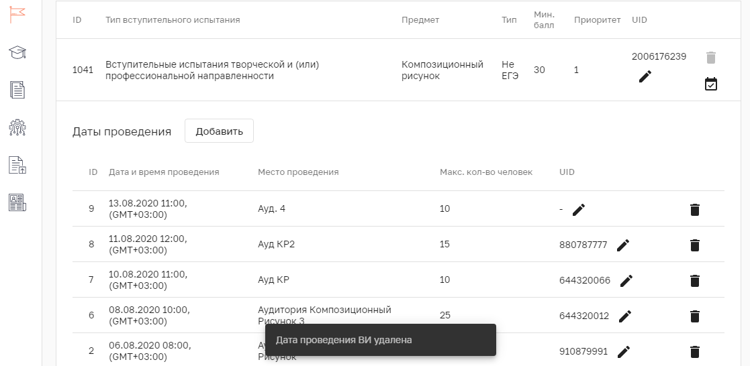

После окончания внесения изменений в даты проведения ДВИ в текущей конкурсной группе, данные необходимо синхронизировать с ЕПГУ. **Данные можно синхронизировать**, если есть хотя бы 1 заявление в данную конкурсную группу.

Для синхронизации данных нажать на кнопку «Синхронизировать с ЕПГУ».   
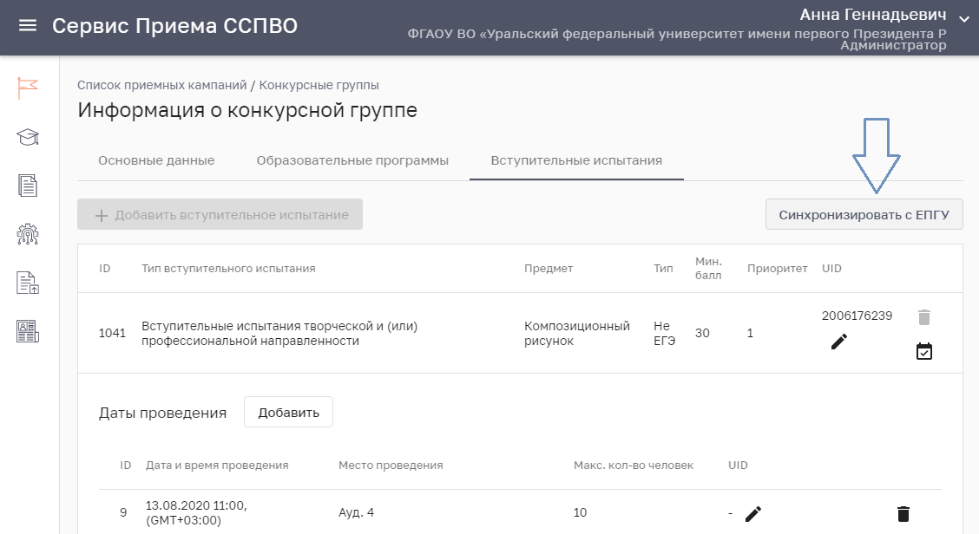

В случае успешной синхронизации, появится соответствующее сообщение:  
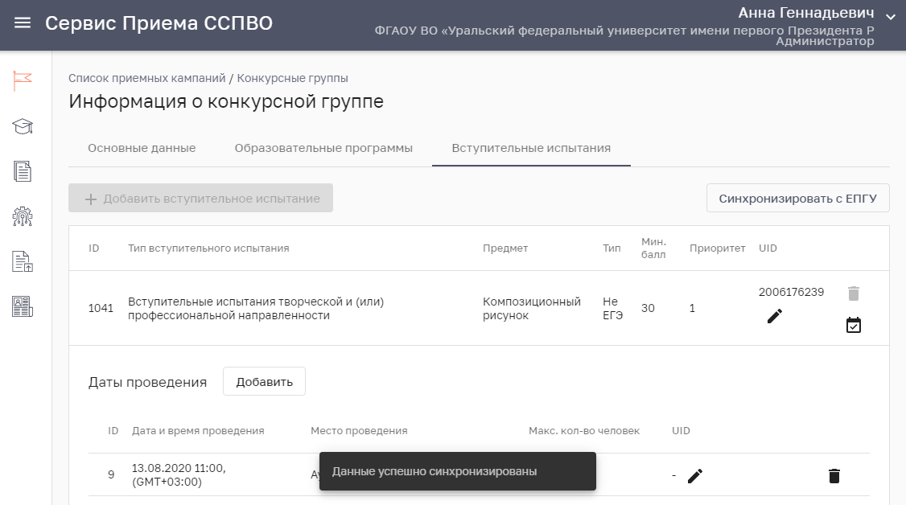

Как отображается у поступающего в личном кабинете на ЕПГУ уведомление о датах проведения ДВИ:

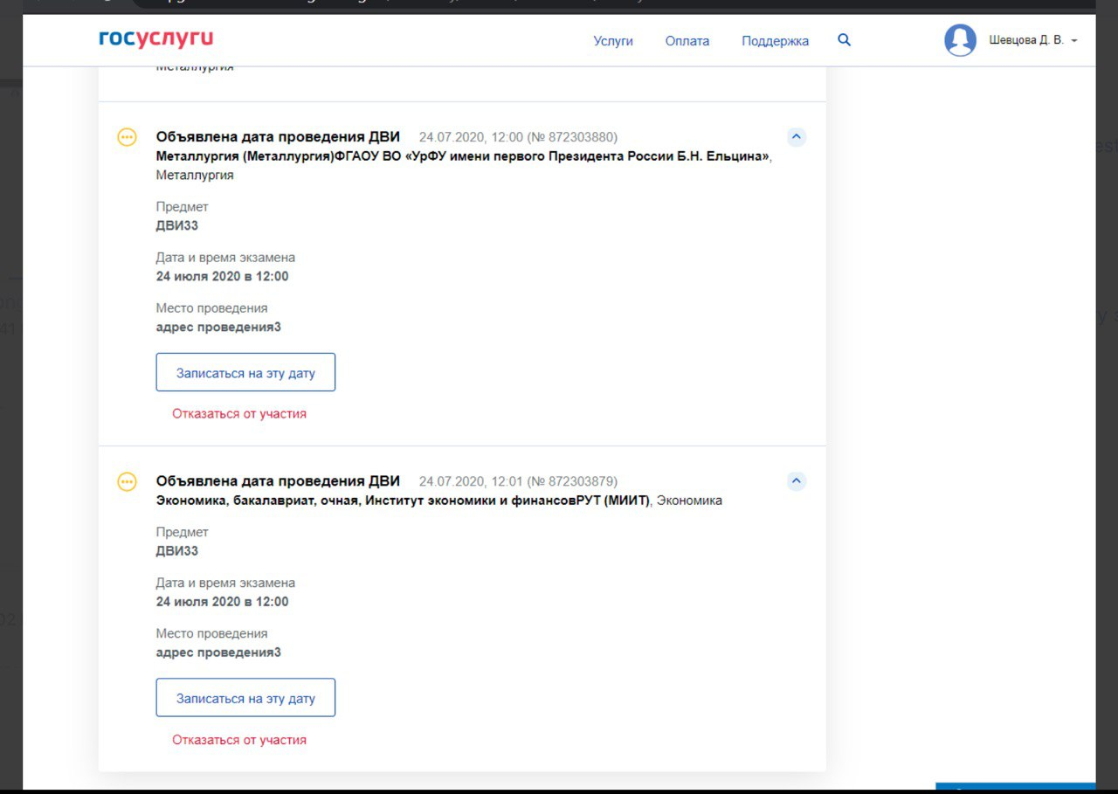

Как отображается у поступающего в личном кабинете на ЕПГУ подтверждение о выбранных датах проведения ДВИ:

